Семейная газета |  | Январь,  2023 год
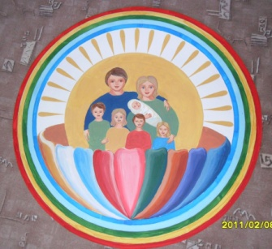 | Издана в СП «ЦРР – д/с «Сказка»  МБДОУ «Детский сад «Планета детства» комбинированного вида»

Уважаемые читатели!
Этот номер газеты посвящен святой великомученице Татиане, покровительнице просвещения, образования. У нее просят помощи в освоении наук, защиты от злых сил.
День памяти святой мученицы Татианы празднуется 25 января.

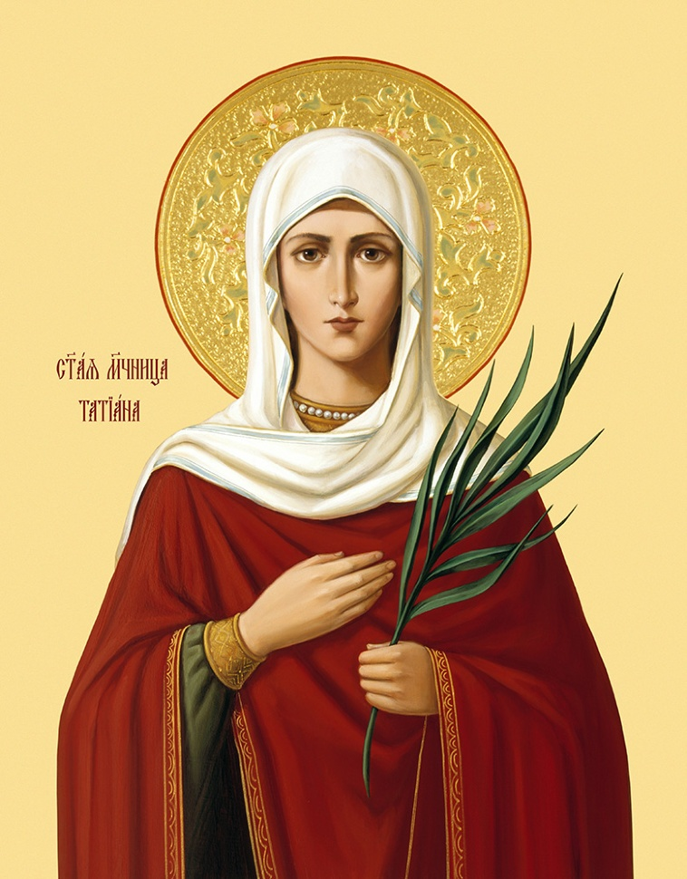

Святая мученица Татиана

О мученица пресвятая Татиана!
Услышал Бог Твои молитвы тайны…
Ты за любовь и веру пострадала,
Татьяны под защитою твоею неслучайно!

Поклон Твоей иконе отдаём и молим
Нас защитить от бед и от напастей!
Спешишь на помощь по святой Ты воле,
Хранишь Татьян Ты от несчастий.

Святая Покровительница Ты Татьянам!
За имя светлое Тебя мы почитаем.
За покровительство Тебя мы восхваляем!

Хоть в зимний день - Татьян всех именины,
Ты согреваешь им сердца своей защитой!
И пожелания всем именинницам едины:
Твоей любовью пусть от зла будут сокрыты!

Татиана Щеглова

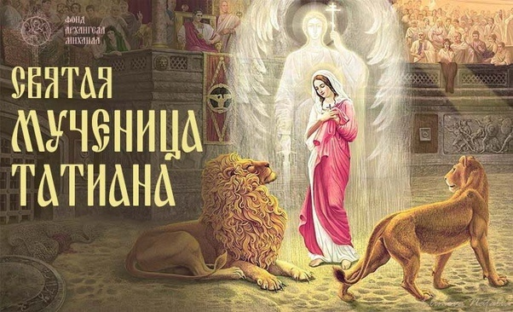
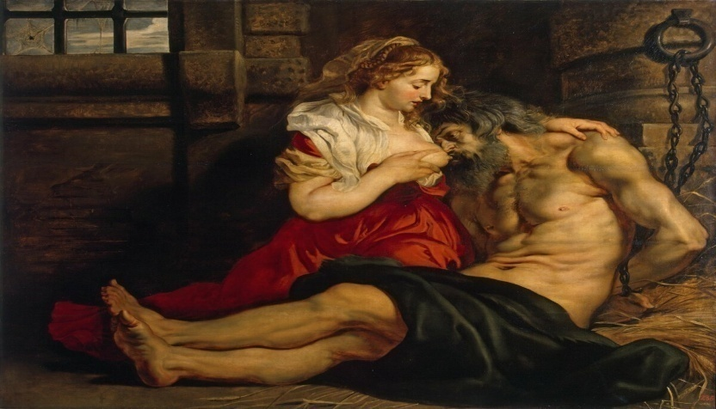

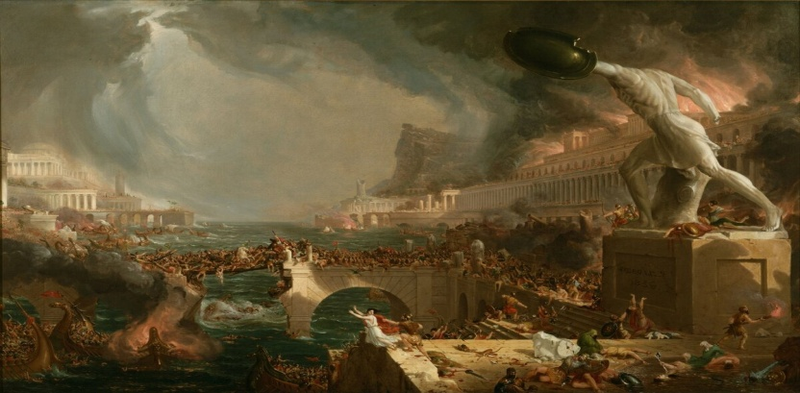
Святая Татиана была дочерью богатого римлянина и была воспитана им в христианской вере. Когда Татиана достигла совершеннолетия, она стала равнодушна к богатству и иным благам и возлюбила всем сердцем духовный образ жизни. Она навсегда отказалась от супружеской жизни и за добродетельную жизнь была назначена диаконисой Римской церкви. В этой должности она с усердием ухаживала за больными, посещала темницы, помогала неимущим, стараясь постоянно угодить Богу молитвами и добрыми делами.
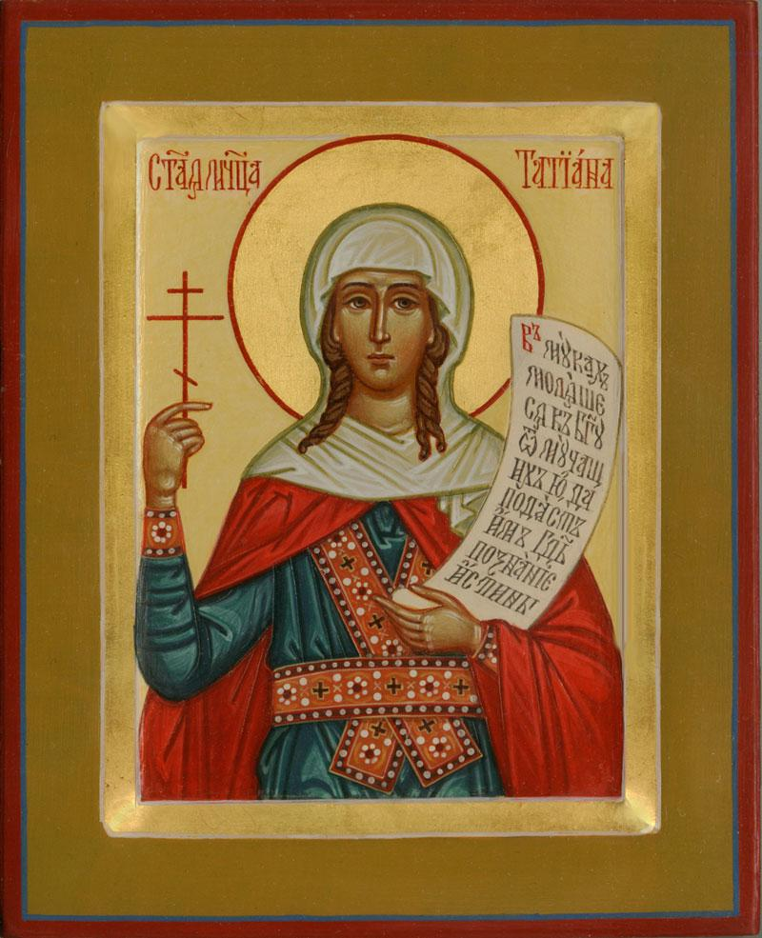
В 4 веке христиане подвергались гонениям и наказывались властями: их пытали, отбирали имущество, а христианские церкви сжигали. Такая участь постигла и Татиану. По легенде, однажды язычники увидели ее за молитвой, за что немедленно схватили, привезли к статуе Аполлона и заставили ему поклониться. Но девушка отказалась и продолжила читать молитву Христу. И в это самое время в Риме случилось сильное землетрясение, в результате чего разрушился языческий храм вместе со всеми находящимися внутри статуями и жрецами.
Конечно, свидетели этой сцены обвинили во всем Татиану. Ее сочли ведьмой и устроили над бедной девушкой самосуд, во время которого тоже происходили необъяснимые вещи. Например, когда ее избивали камнями, на ее теле не оставалось следов, а если раны все-таки появлялись, то из них вместо крови текло молоко. Девушка продолжала молиться и просила Бога вразумить своих обидчиков. И чудо произошло — в одно мгновение все, кто издевался над ней, вдруг упали к ее ногам и обрели веру во Христа.
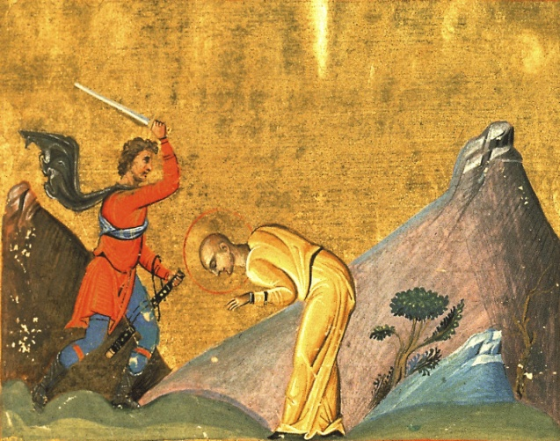
На этом власти не успокоились — они решили бросить Татиану в клетку с тигром. Татиана начала молиться. И тигр ее не тронул! Вместо того чтобы наброситься на девушку, зверь начал зализывать ее раны. К сожалению, спастись от казни Татиане было не суждено — ей приказали отрубить голову. Случилось это 25 января 226 года по новому стилю. Уже после смерти Татиана была причислена к лику святых и пополнила ряды великомучеников, которые пострадали за веру в Христа, а 25 января стал днем святой Татианы.
О чем молятся святой мученице Татиане?
Святой Татиане в наши дни люди молятся о благополучии детей, о принятии правильного решения или исцеление от недугов. Святую просят о помощи в успешной сдаче экзаменов, поступлении в ВУЗ и усвоении нового учебного материала.
Места нахождения частиц мощей святой мученицы Татианы:
- Псково - Печерский монастырь (Псковская епархия);
- Домовый храм мученицы Татианы при МГУ им. Ломоносова (Москва);
- Храм Всех Святых бывшего Ново-Алексеевского монастыря (Москва);
- Новоспасский ставропигиальный мужской монастырь г. Москва;
- В городе Саранске имеется домовая церковь Татианы Мученицы, устроенная в здании математического факультета МГУ им. Н. П. Огарёва. Освящена она 05.09.2010.

Так уж определено ей Создателем, Богом. Таков бесценный Дар, которым наделил ее Господь – помогать в любой нужде тем, кому требуется что-то изменить или обустроить в своей жизни. Можно даже сказать, что ее имя и предопределило ее земную миссию – устраивать судьбу тех, кому не к кому больше обратиться и не у кого искать поддержки.
Святая Татьяна  Мой Ангел родной!  Следишь непрестанно  С любовью за мной.  И чувствую как  Закрываешь крылом.  В страдания час  И меня и мой дом.  К тебе обращаюсь  Прошу охранять. | Святая Татьяна  С ТОБОЮ общаюсь  В молитвах опять.  ТЕБЕ расскажу  Как же день провела.  И вновь попрошу  Чтобы дальше вела.  Ты сильная духом  Смиренна душой.  Ведешь и меня в жизни  Путь не простой. |  | Детская страничка  ТЕБЕ доверяю  ТЕБЕ и молюсь.  В грехах своих каюсь  Быть грешной боюсь.  Веди меня Ангел  Любимый, родной.  Пройти путь свой трудный  Готова с тобой.  Снежана Егорова
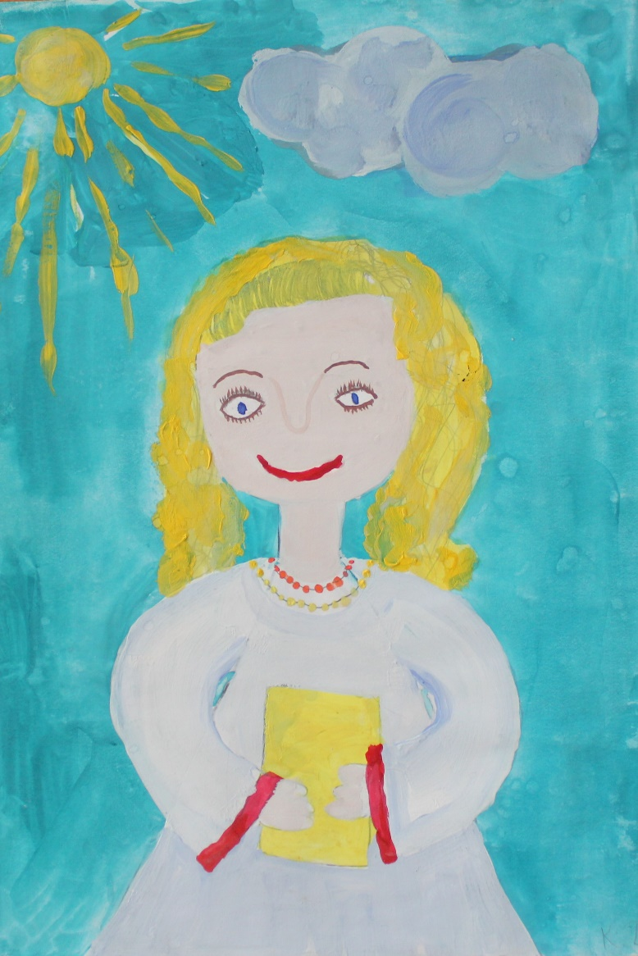  Святая мученица Татиана  Рисунок Даши К. |  | Ракрасьте вместе с детьми  